Мөндеш балалар бакчасында сабыйлар милли рухта тәрбияләнә
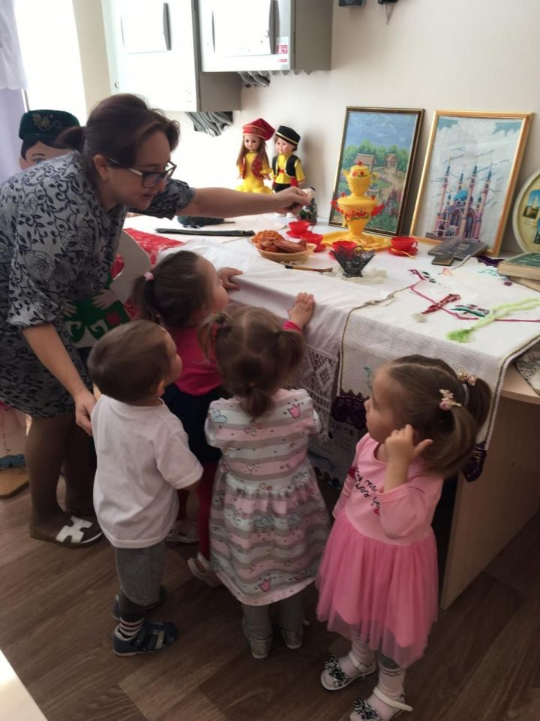
Мөндеш балалар бакчасында кечкенә генә милли почмак-музей эшләп килә.
Хәтерләүдән курыкма син,
Үткәнеңне онытма син
Бел син ерак бабаңнарның ничек итеп көн иткәнен,
Нинди уйлар, нинди моңнар безгә калдырып киткәнен!
Мөндеш балалар бакчасында кечкенә генә милли почмак-музей эшләп килә. Анда халкыбызның борынгы көнкүреш әйберләреннән: бала бишеге, читек, чүәк, татар түбәтәе, чигүле калфаклар, самавыр, кулдан сугылган, чигелгән сөлгеләр, милли бизәкләребездән торган альбомнар, hәр төркем өчен туган якны өйрәнү әсбаплары, милли рухта сугарылган өстәл уеннары hәм башка бик күп әйберләр тупланган. Балалар бакчасына йөрүче балаларның әни-әтиләре, дәү әни, дәү әтиләре ярдәме белән оешкан әлеге хәзинәне балалар гына түгел, әни-әтиләр, килгән кунаклар да карамый китми.
Милли почмакны шартлы рәвештә өч өлешкә бүлеп карап була: әдәп-әхлак, тәрбия бирү, милли сәнгать hәм татар халык ашлары. Әдәп-әхлак почмагында hәр төркем өчен ясалган методик әсбаплар, дидактик материаллар урын алса, сәнгатькә кагылышлы өлешендә милли уен коралы булып саналган курай, кубыз кебек уен кораллары, татар халык җәүһәрләре урын ала. Бу почмак балаларның аеруча яратып карый торган почмагы. Чөнки балалар курайны үз куллары белән тотып кына түгел, хәтта уйнап та карый алалар. Милли халык ашларында исә әниләре белән бергә ясаган татар халык ризыклары урын алган. Бу милли почмакның уңайлыгы шунда: ул олылар төркеменең бүлмәсендә, hәр балага уйнарга уңайлы урында урнашкан. Милли сәнгатебез белән музыка дәресендә генә түгел, әлеге почмакта да танышмый калмыйбыз. Үзебезчә рэтро җырлардан төзелгән радио оештырдык, балалар халык җырлары, җырчылары белән танышалар.
Без чал тарихыбыз булу белән бәхетле халык. Балалар күңелендә әби-бабаларыбызның үткәненә кызыксыну уяту — төп максатыбыз hәм бурычыбыз. Әле күптән түгел генә район тарафыннан оештырылган “Иң яхшы милли почмак” бәйгесендә катнашып 1-нче урын яуладык. Алга таба да милли почмагыбызны тагын да тулыландырып, тарихи почмак-музей дәрәҗәсенә күтәрергә телибез.
Гөлшат Хөсәенова, Мөндеш балалар бакчасының музыка тәрбиячесе.

